Отчёт по лабораторной работе №13
  - Администрирование локальных сетей
Ибрахим Мохсейн Алькамаль
Содержание

1. Цель работы
Провести подготовительные мероприятия по подключению локальной сети организации к сети Интернет посредством построения схем L1, L2 и L3, а также моделирования сети провайдера и сети Интернет в Cisco Packet Tracer [1] [2] [3].

2. Выполнение лабораторной работы

2.1 Построение схемы L1 сети
На первом этапе была сформирована схема L1, включающая локальную сеть «Донская», сеть провайдера и модельную сеть Интернет. На схеме указаны соединения между маршрутизаторами, коммутаторами, медиаконвертерами и серверами, а также обозначены используемые интерфейсы подключения (рис. 1). [4] [5] [6]
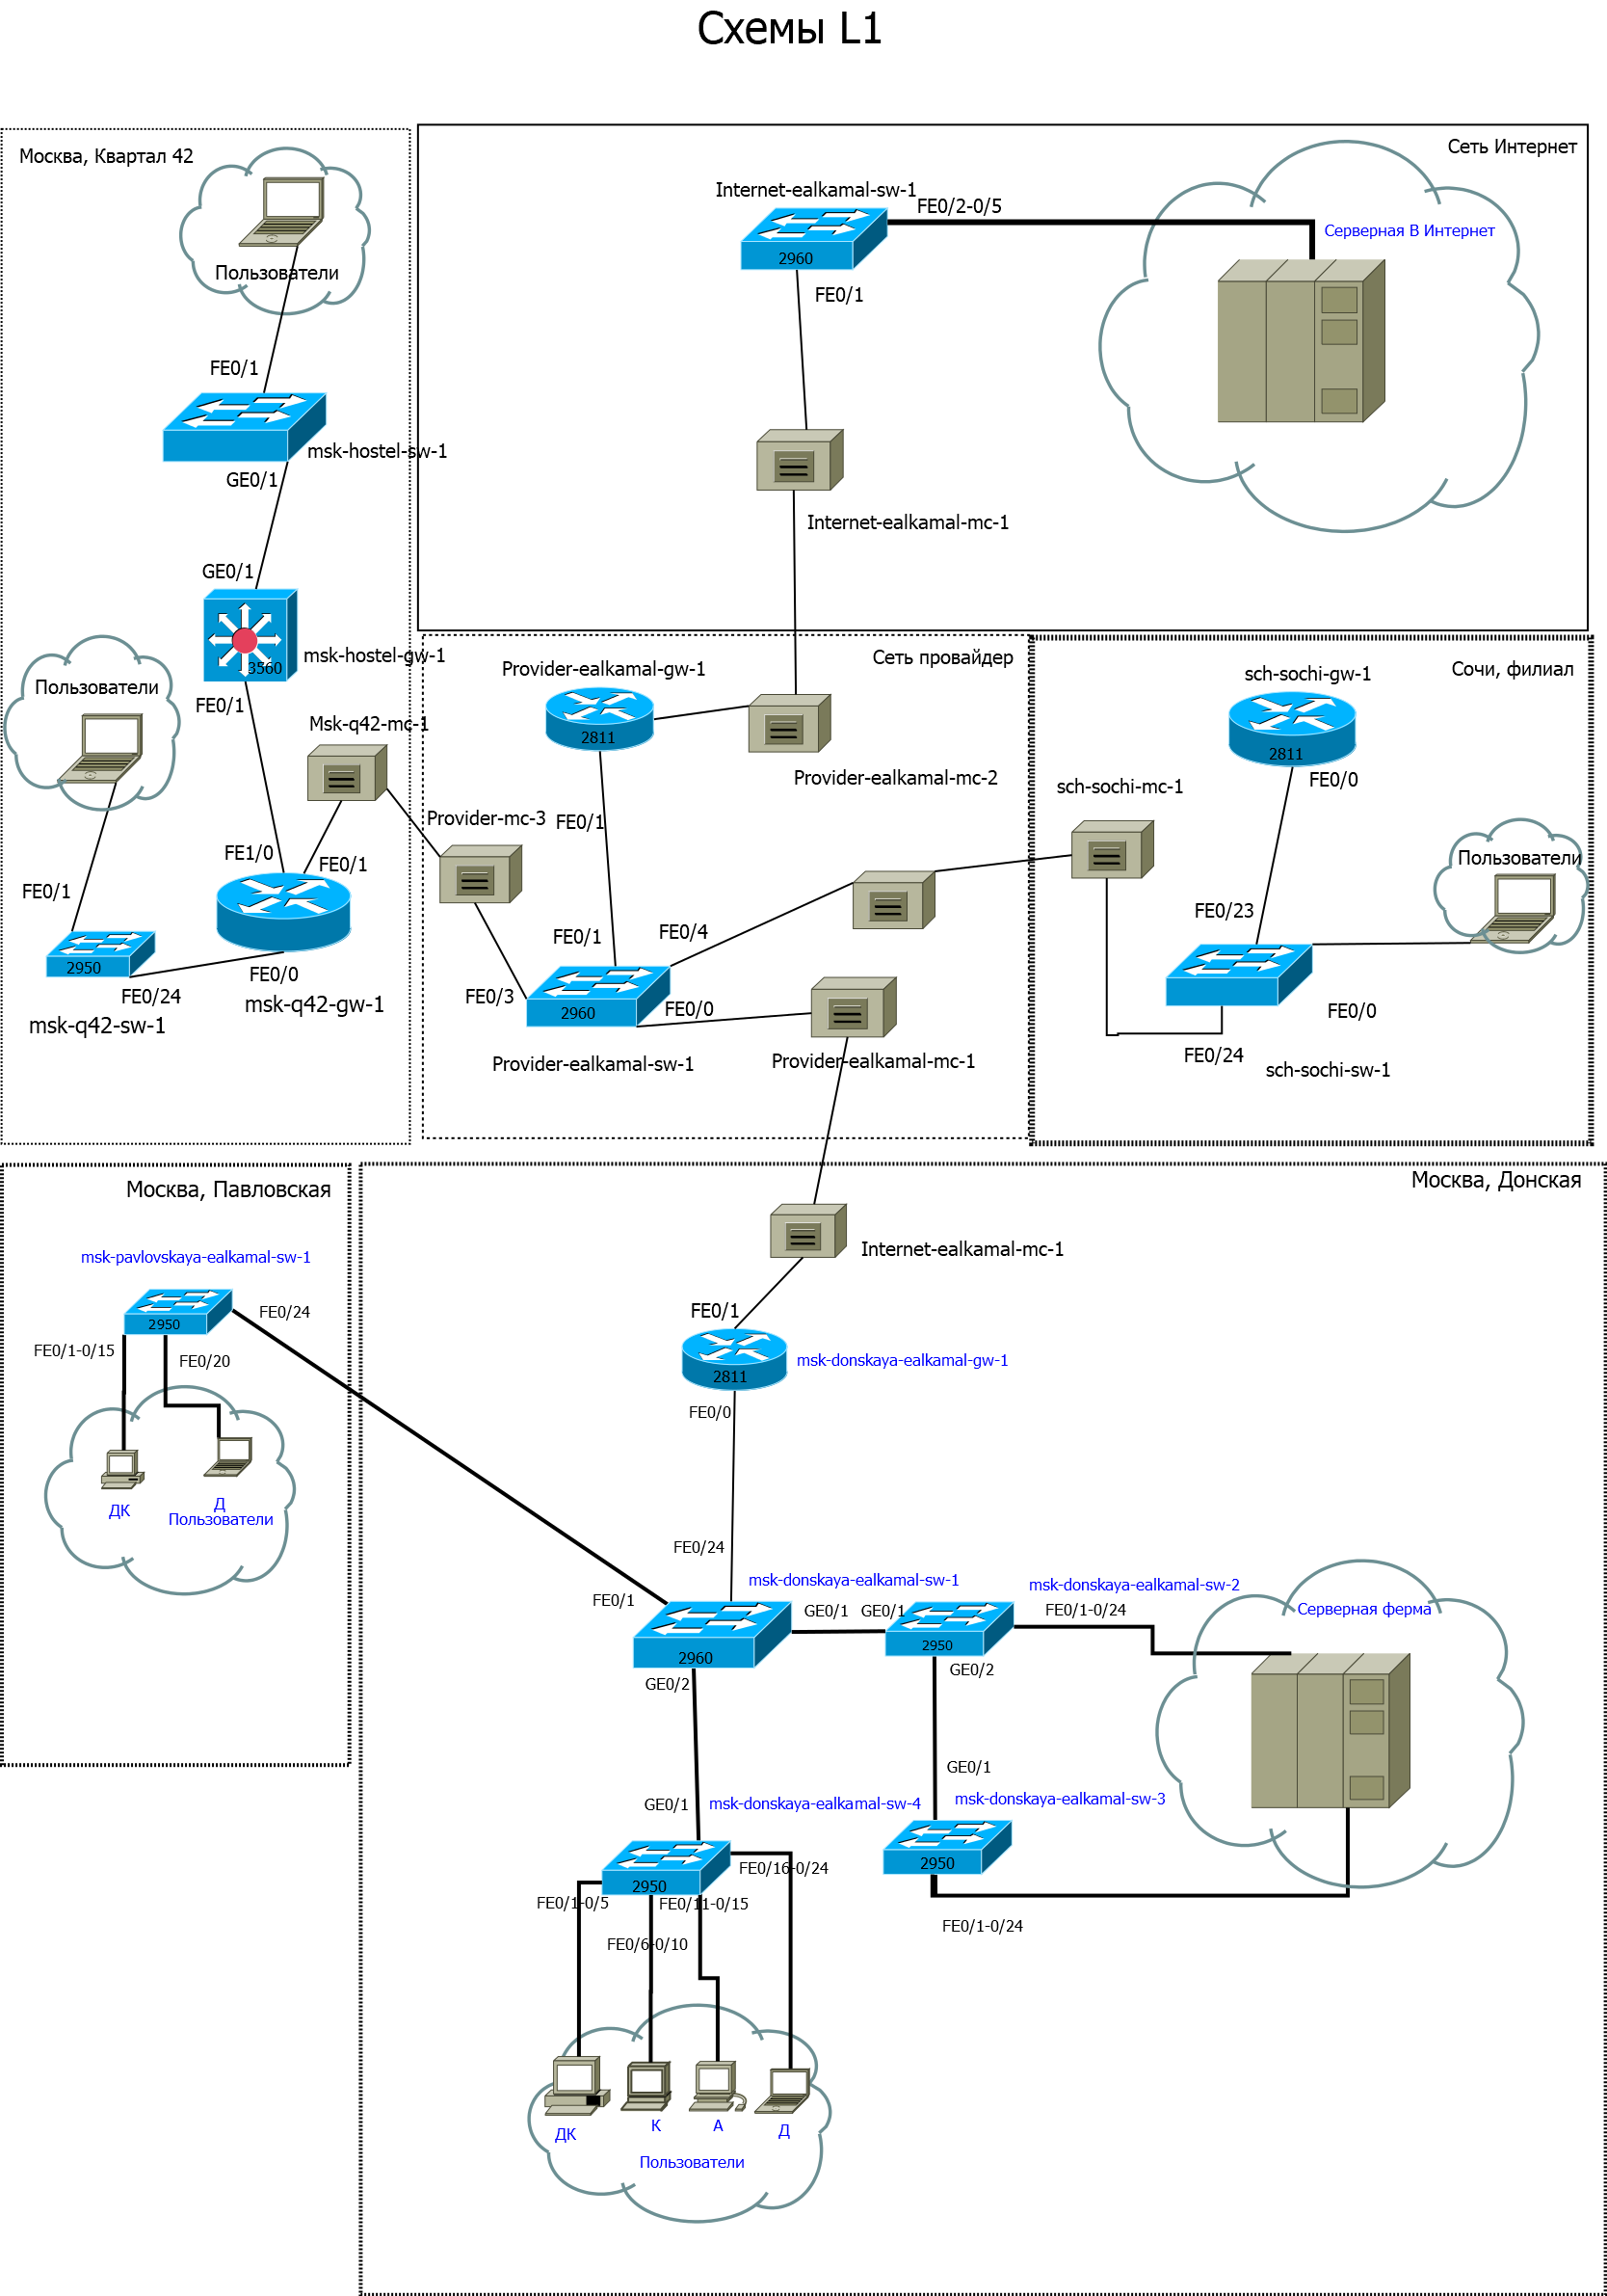
Рисунок 1: Схема L1 сети с подключением провайдера и модельного Интернета

2.2 Построение схемы L2 сети
Была разработана схема L2 с указанием VLAN для различных сегментов сети. На схеме отображены VLAN локальной сети, сети провайдера и соединения с модельной сетью Интернет (рис. 2). [5] [7] [8]
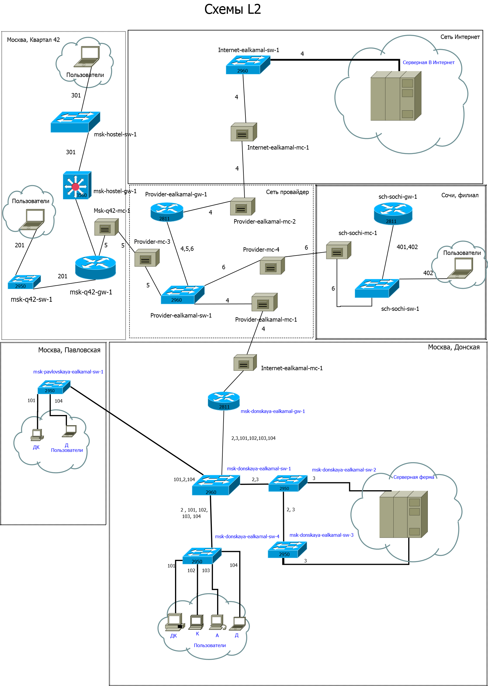
Рисунок 2: Схема L2 сети с распределением VLAN

2.3 Построение схемы L3 сети
Далее была построена схема L3, содержащая IP-адресацию локальных сетей, каналов связи и модельной сети Интернет. Для модельной сети Интернета использована подсеть 192.0.2.0/24, а для соединения с провайдером — подсеть 198.51.100.0/28 (рис. 3). [2] [9] [10]
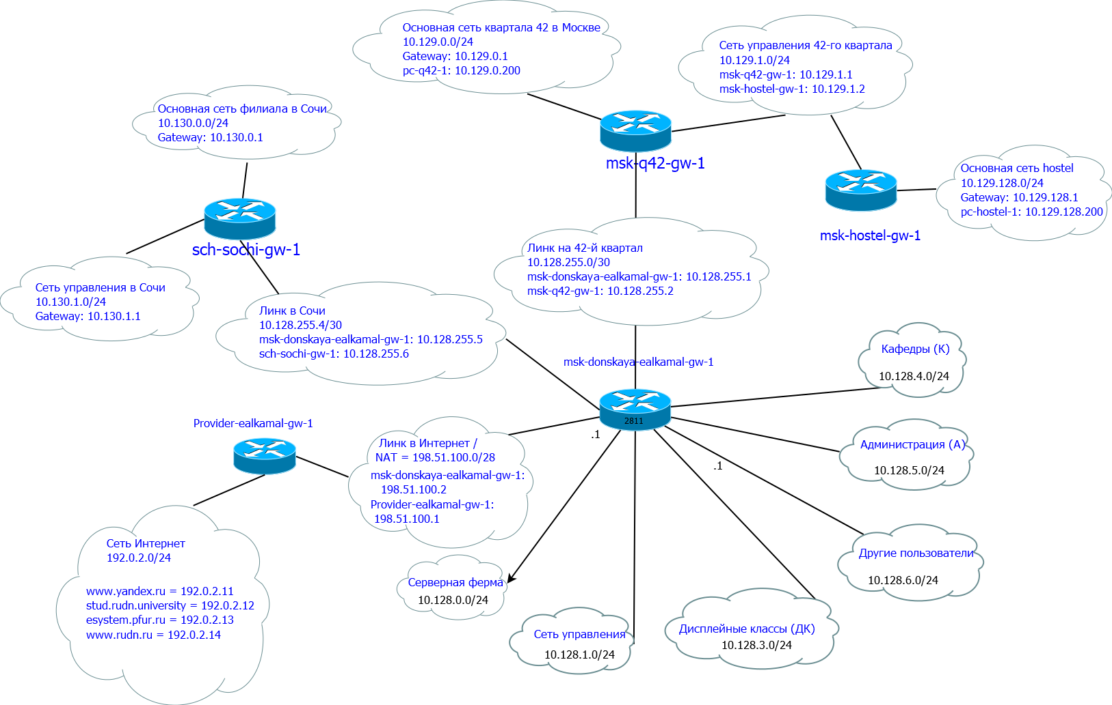
Рисунок 3: Схема L3 сети с IP-адресацией

2.4 Настройка медиаконвертеров
На медиаконвертерах были заменены стандартные модули на PT-REPEATER-NM-1FFE и PT-REPEATER-NM-1CFE для обеспечения подключения по Fast Ethernet и оптоволоконной линии связи (рис. 4). [1] [11]
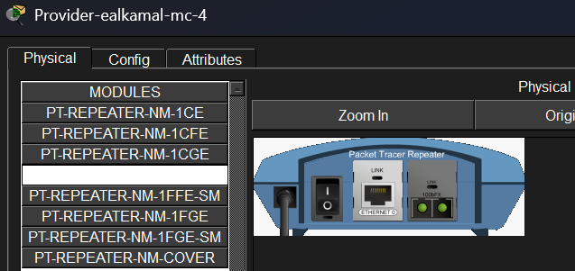
Рисунок 4: Настройка модулей медиаконвертера

2.5 Проверка интерфейсов маршрутизатора
На маршрутизаторе msk-q42-gw-1 была проверена конфигурация физических интерфейсов и установленных сетевых модулей для подключения к сети провайдера (рис. 5). [12] [13]
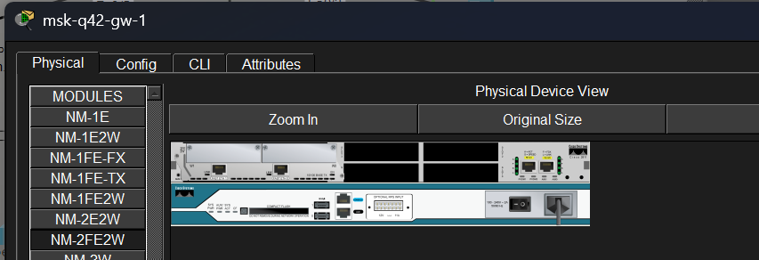
Рисунок 5: Физические интерфейсы маршрутизатора Cisco 2811

2.6 Настройка физической рабочей области
В физической рабочей области Packet Tracer были добавлены здания Q42 после чего между ними были организованы соединения согласно разработанной схеме сети (рис. 6). [1] [14]
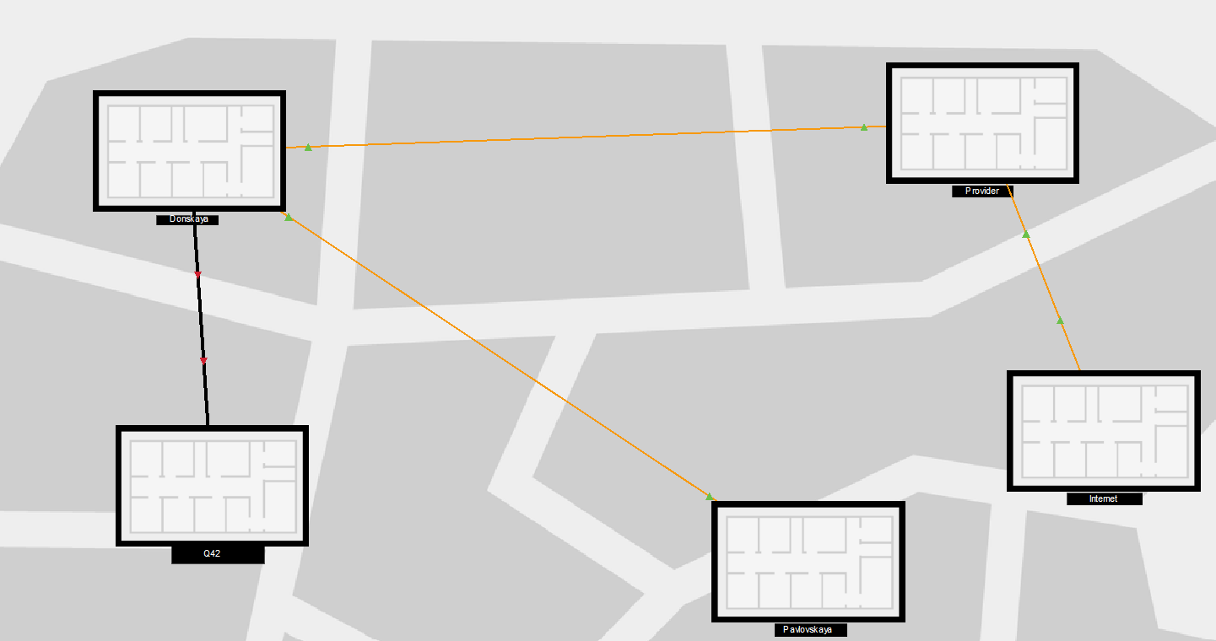
Рисунок 6: Физическая схема соединения зданий в Packet Tracer

2.7 Создание здания филиала в Сочи
В физической области Packet Tracer было создано отдельное здание филиала в Сочи для размещения оборудования удалённой сети (рис. 7). [1]
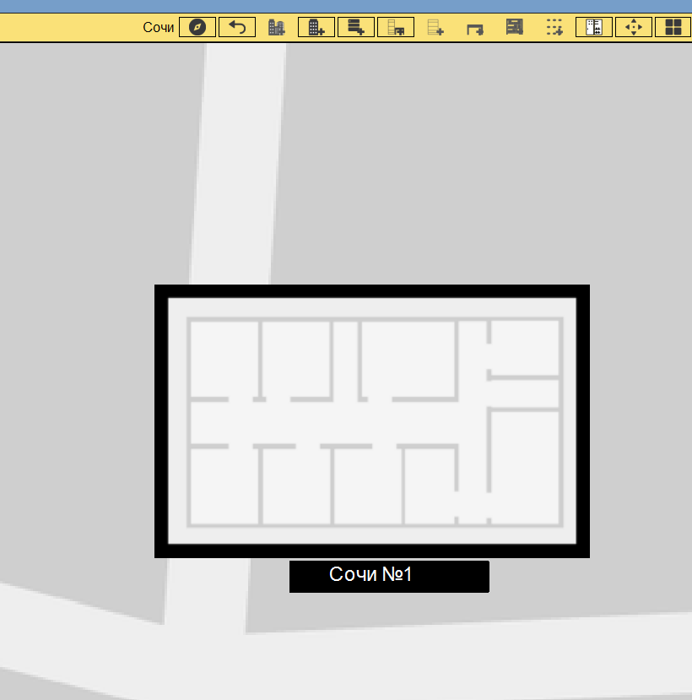
Рисунок 7: Здание филиала сети в Сочи

2.8 Соединение физических площадок
После размещения объектов было выполнено соединение физических площадок Moscow и Сочи в общей физической топологии Packet Tracer (рис. 8). [6] [15]
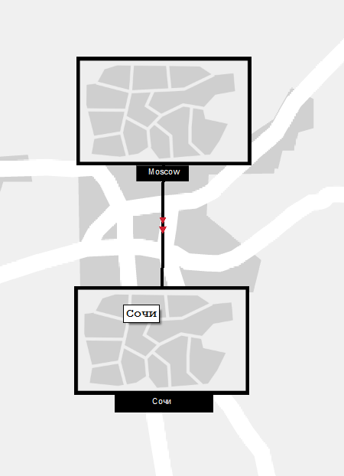
Рисунок 8: Соединение физических площадок Moscow и Сочи

2.9 Первоначальная настройка маршрутизатора msk-q42-ealkamal-gw-1
На маршрутизаторе msk-q42-ealkamal-gw-1 была выполнена базовая настройка: назначено имя устройства, настроены пароли для консоли и удалённого доступа, создан пользователь admin, настроен SSH-доступ и сгенерированы RSA-ключи (рис. 9). [3] [16]
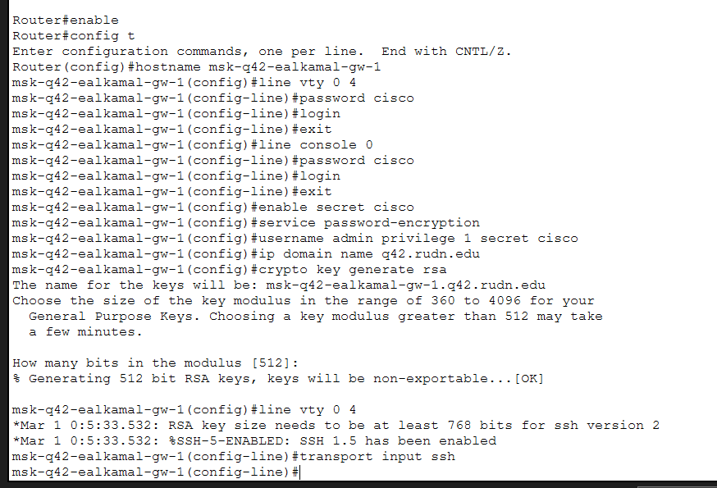
Рисунок 9: Первоначальная настройка маршрутизатора msk-q42-ealkamal-gw-1

2.10 Первоначальная настройка коммутатора msk-q42-ealkamal-sw-1
На коммутаторе msk-q42-ealkamal-sw-1 была выполнена настройка удалённого доступа, консольного доступа и SSH-подключения с использованием RSA-ключей (рис. 10). [7] [8]
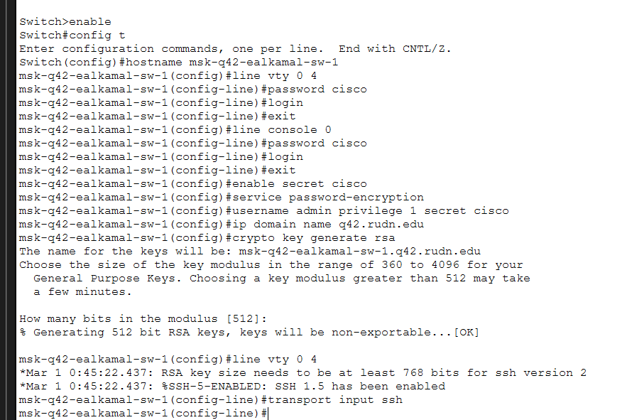
Рисунок 10: Первоначальная настройка коммутатора msk-q42-ealkamal-sw-1

2.11 Настройка маршрутизатора msk-hostel-ealkamal-gw-1
На маршрутизаторе msk-hostel-ealkamal-gw-1 была произведена настройка имени устройства, паролей доступа и SSH-подключения (рис. 11). [12] [16]
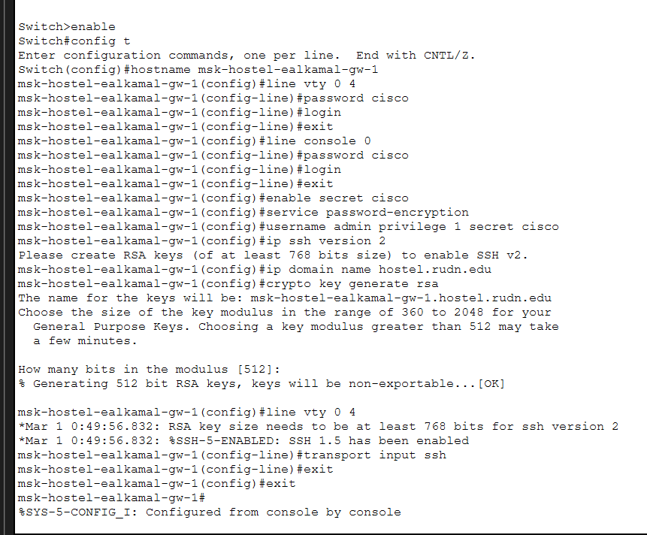
Рисунок 11: Настройка маршрутизатора msk-hostel-ealkamal-gw-1

2.12 Настройка коммутатора msk-hostel-ealkamal-sw-1
На коммутаторе msk-hostel-ealkamal-sw-1 была выполнена настройка SSH-доступа, а также сохранение конфигурации в энергонезависимую память устройства (рис. 12). [13] [17]
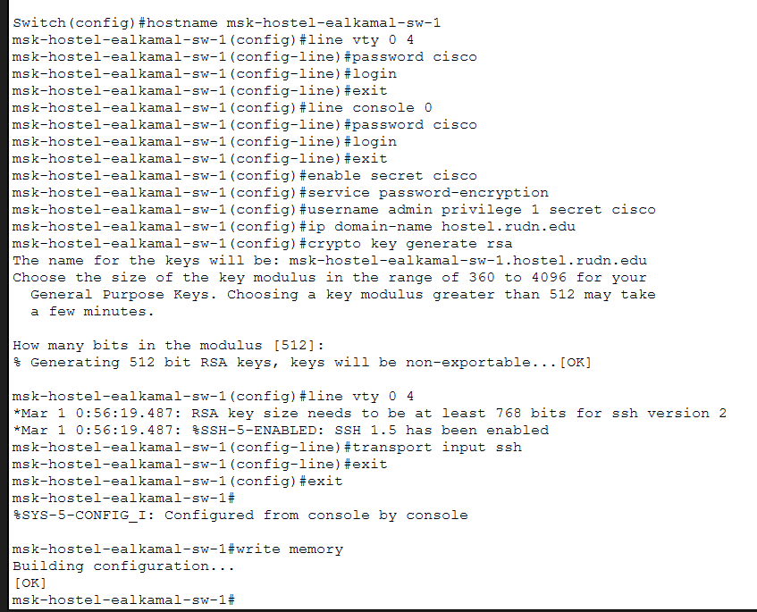
Рисунок 12: Настройка коммутатора msk-hostel-ealkamal-sw-1

2.13 Настройка коммутатора sch-sochi-ealkamal-sw-1
На коммутаторе sch-sochi-ealkamal-sw-1 была произведена базовая настройка доступа по SSH и генерация RSA-ключей (рис. 13). [3] [1]
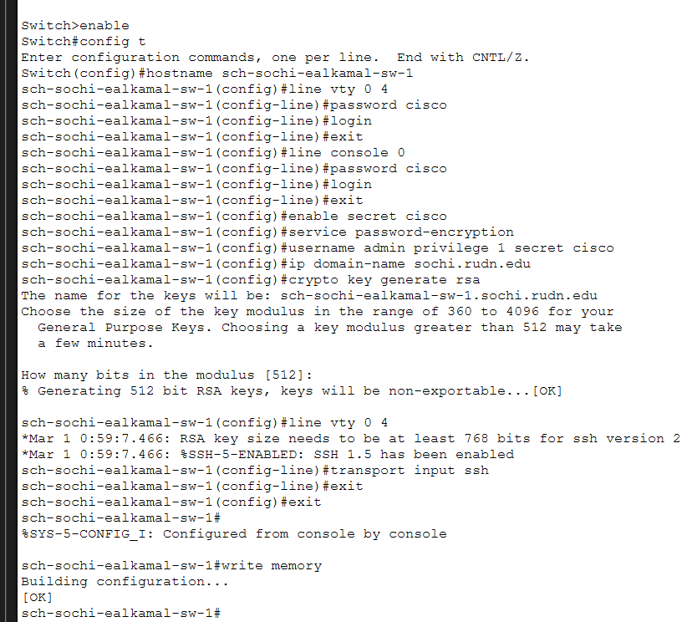
Рисунок 13: Настройка коммутатора sch-sochi-ealkamal-sw-1

2.14 Настройка маршрутизатора sch-sochi-ealkamal-gw-1
На маршрутизаторе sch-sochi-ealkamal-gw-1 была выполнена настройка SSH-доступа и параметров удалённого администрирования (рис. 14). [12] [16]
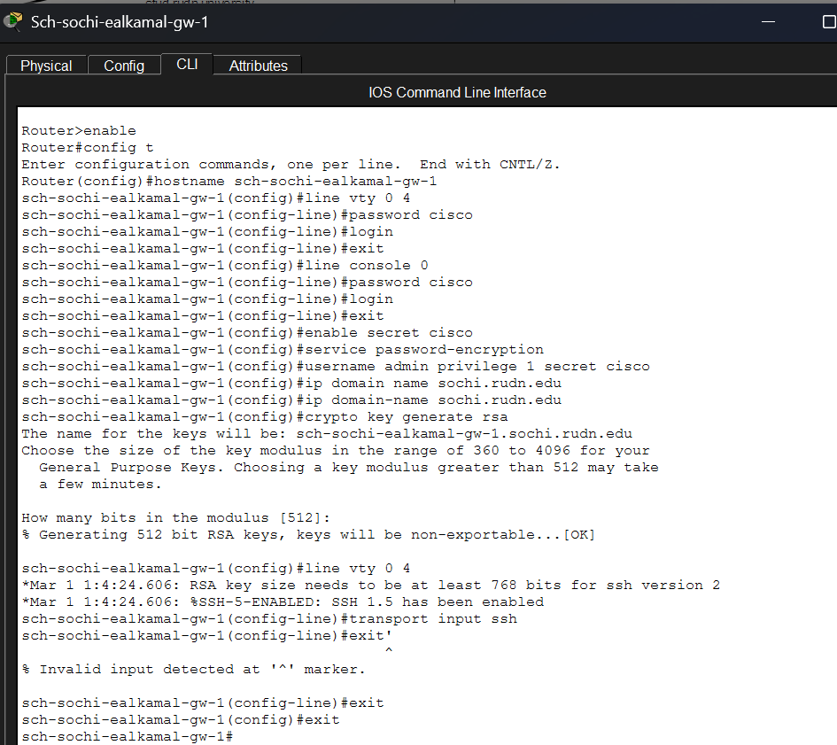
Рисунок 14: Настройка маршрутизатора sch-sochi-ealkamal-gw-1

2.15 Итоговая логическая топология сети
В результате выполнения лабораторной работы была сформирована итоговая логическая топология сети, включающая локальные подсети, сеть провайдера, модельную сеть Интернет, медиаконвертеры, серверы и межсетевые соединения (рис. 15). [4] [5] [6] [18]
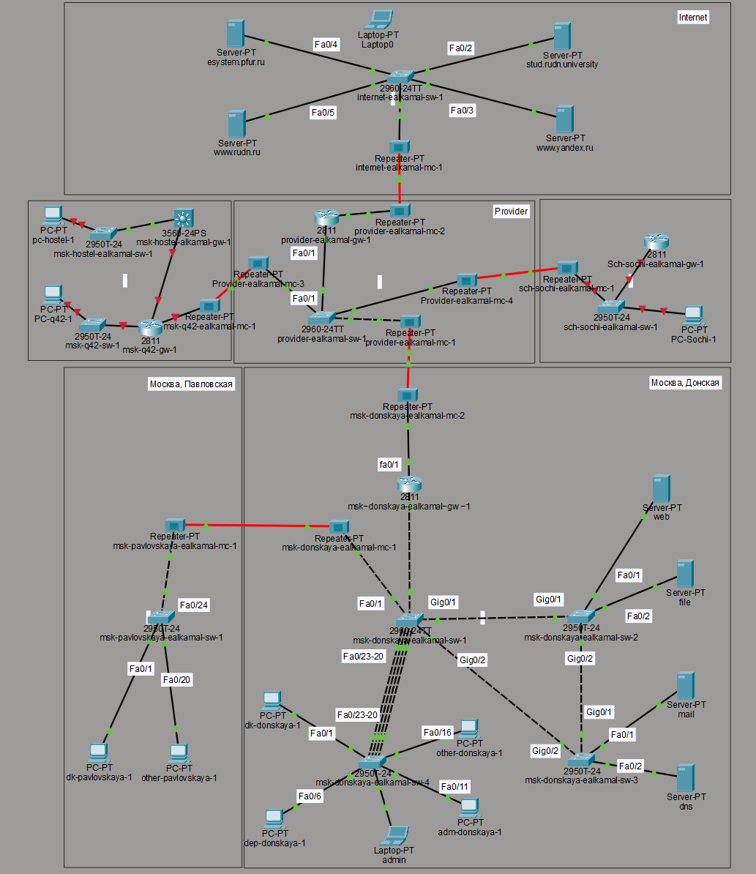
Рисунок 15: Итоговая логическая топология сети в Packet Tracer

3. Выводы
В ходе лабораторной работы были разработаны схемы L1, L2 и L3 сети, выполнено моделирование сети провайдера и модельного Интернета, произведено размещение оборудования в физической рабочей области Packet Tracer, а также выполнена первоначальная настройка сетевых устройств и подготовка инфраструктуры для последующей настройки NAT [19] [20] [21].

4. Контрольные вопросы

4.0.1 1. В каких случаях следует использовать статическую маршрутизацию?
- При небольшом размере сети
- При простой топологии сети
- Когда маршруты редко изменяются
- Для повышения контроля над маршрутизацией
- При соединении отдельных филиалов
- При отсутствии необходимости в динамических протоколах маршрутизации

4.0.2 Примеры
- Соединение локальной сети с сетью провайдера
- Маршрутизация между двумя маршрутизаторами
- Подключение удалённого филиала через один фиксированный маршрут

4.0.3 2. Укажите основные принципы статической маршрутизации между VLANs
- Каждая VLAN использует отдельную IP-подсеть
- Для маршрутизации используется маршрутизатор или L3-коммутатор
- На маршрутизаторе создаются субинтерфейсы
- Для каждого субинтерфейса назначается VLAN и IP-адрес шлюза
- Между коммутатором и маршрутизатором используется trunk-соединение
- Маршруты между VLAN задаются вручную администратором сети

Список литературы
1. J. A. Packet Tracer Network Simulator. Packt Publishing, 2014.
2. Cotton M., Vegoda L. Special Use IPv4 Addresses: 5735. RFC Editor, 2010. С. 1–11.
3. Одом У. Официальное руководство Cisco по подготовке к сертификационным экзаменам CCENT/CCNA ICND1 100-101. Москва: Вильямс, 2017.
4. IEEE Standard for Local and Metropolitan Area Networks: Media Access Control (MAC) Bridges. IEEE, 2004. С. 1–277.
5. 802.1Q - Virtual LANs.
6. Королькова А. В., Кулябов Д. С. Сетевые технологии. Лабораторные работы. Москва: РУДН, 2014.
7. Кларк К., Гамильтон К. Принципы коммутации в локальных сетях Cisco. Москва: Вильямс, 2003.
8. Odom S., Nottingham H. Cisco Switching: Black Book. The Coriolis Group, 2001.
9. Moy J. OSPF Version 2. RFC Editor, 1998. С. 244.
10. Олифер В. Г., Олифер Н. А. Компьютерные сети. Принципы, технологии, протоколы. 5-е изд. Санкт-Петербург: Питер, 2017.
11. Королькова А. В., Кулябов Д. С. Прикладные протоколы Интернет и WWW. Лабораторные работы. Москва: РУДН, 2012.
12. Neumann J. C. Cisco Routers for the Small Business: A Practical Guide for IT Professionals. Apress, 2009.
13. Одом У. Официальное руководство Cisco по подготовке к сертификационным экзаменам CCNA ICND2 200-101. Маршрутизация и коммутация. Москва: Вильямс, 2016.
14. Королькова А. В., Кулябов Д. С. Архитектура и принципы построения современных сетей и систем телекоммуникаций. Москва: РУДН, 2009.
15. Таненбаум Э., Уэзеролл Д. Компьютерные сети. 5-е изд. Санкт-Петербург: Питер, 2016.
16. Tetz E. Cisco Networking All-in-One For Dummies. Indianapolis, Indiana: John Wiley & Sons, 2011.
17. Королькова А. В., Кулябов Д. С. Прикладные протоколы Интернет и WWW. Курс лекций. Москва: РУДН, 2012.
18. Куроуз Д. Ф., Росс К. В. Компьютерные сети. Нисходящий подход. 6-е изд. Москва: Издательство Э, 2016.
19. NAT Order of Operation.
20. NAT: вопросы и ответы.
21. Часто задаваемые вопросы технологии NAT.

